PE.1 - CA4.1  _____/  20% | PE.2 - CA 4.4  _____/  10% | PE.3 - CA4.8:  _____/  5% | P1 - CA4.2:  20% | P2- CA4.3  10% | P3 - CA4.5  20% | P4 - CA4.6  5% | P5 - CA4.7  10% | Cualif.:

 | Apelidos, Nome: Iglesias Nieto, Rodrigo  Data: 14/02/2023

Normas:
- Renomea a máquina virtual UD4_WIN de forma que se cumpra o patrón UD4_WIN_Apelido1_Apelido2_Nome.
- Renomea a máquina virtual UD4_LIN de forma que se cumpra o patrón UD4_LIN_Apelido1_Apelido2_Nome.
- Non cambies o tamaño da área visible de cada unha das máquinas virtuais.
- En todas as capturas se debe mostrar a fiestra da máquina virtual na que se está a traballar.

PE.1 - CA4.1 Xestionáronse contas de usuario locais e grupos. (20%)

1. Administración de usuarios e grupos en Windows
1.1. Activa a conta de Administrador e a de Invitado.
1.1. [Captura de pantalla]
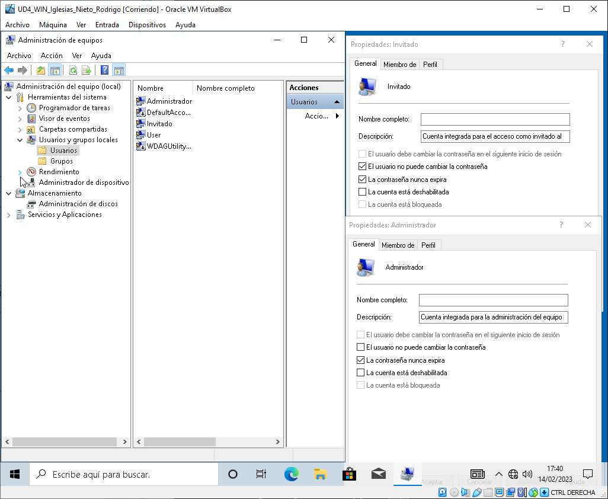

1.2. Crea un usuario administrador co teu nome e un usuario estándar chamado Discente.
1.2. [Captura de pantalla]
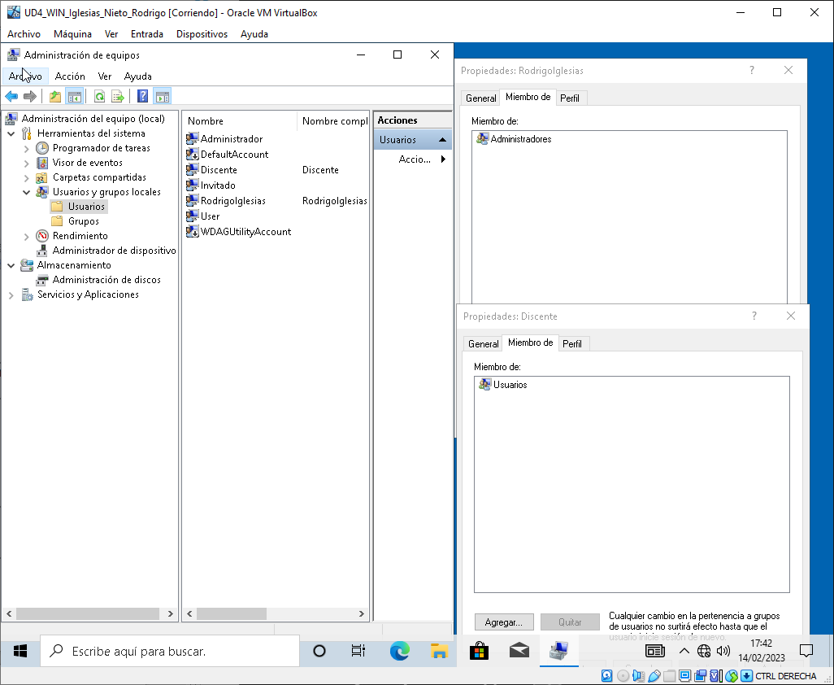

1.3. Crea o seguinte grupo local:
- Grupo: ADMINS
  - Descrición: Administradores DAM1
  - Membros: Administrador e ti
1.3. [Captura de pantalla]
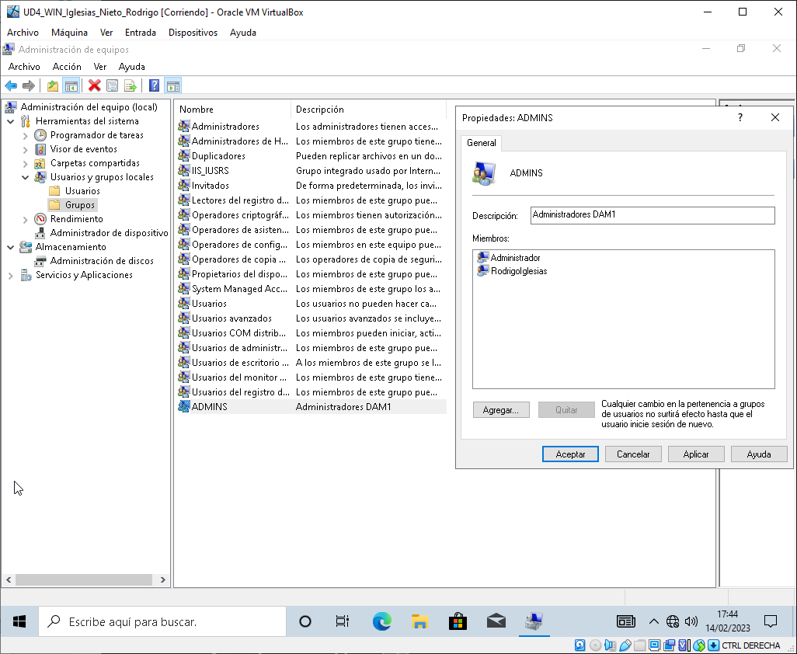

1.4. Crea el seguinte grupo local:
- Grupo: NO_ADMINS
  - Descrición: Discentes DAM1
  - Membros: Invitado e Discente
1.4. [Captura de pantalla]
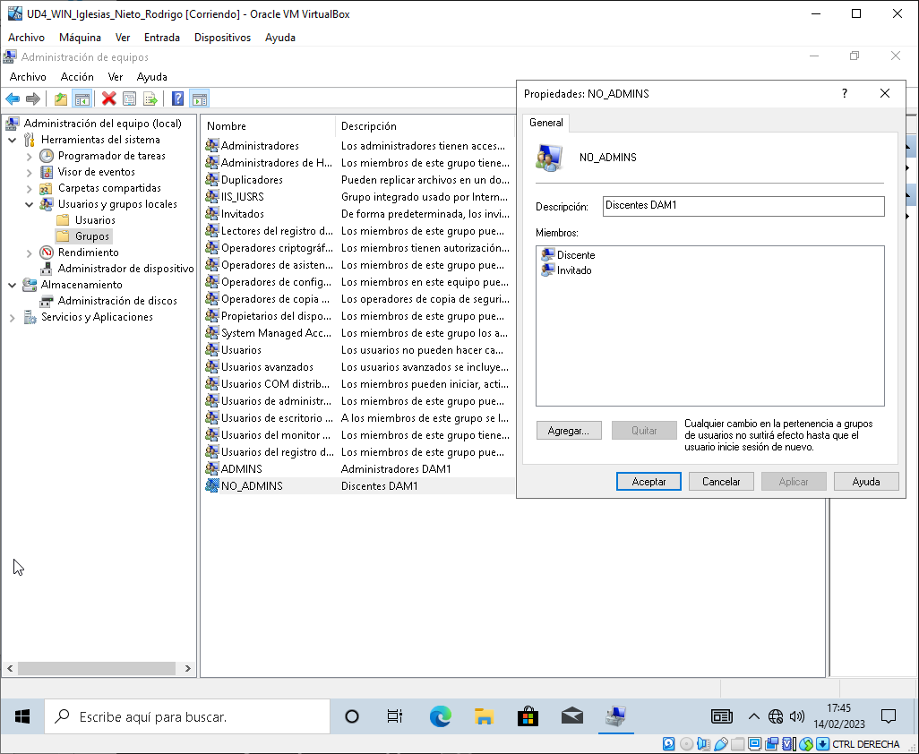

2. Administración de usuarios e grupos en Linux
2.1. Crea o grupo operadores con GID 1500. Crea o grupo programadores con GID 1600. Consulta e mostra si se crearon correctamente.
2.1. [Captura de pantalla]
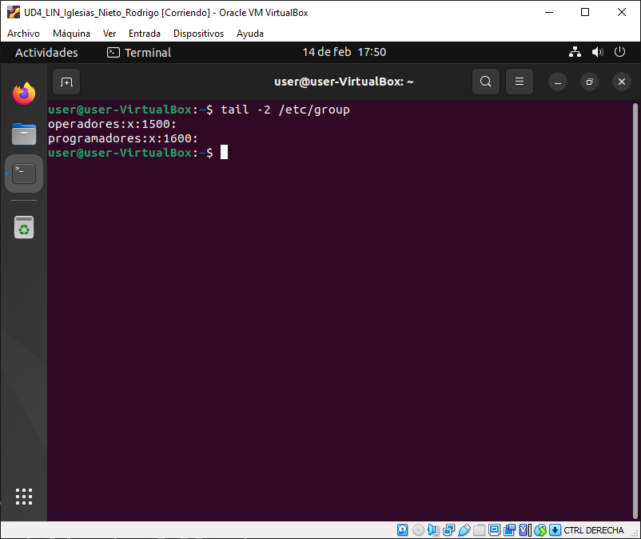
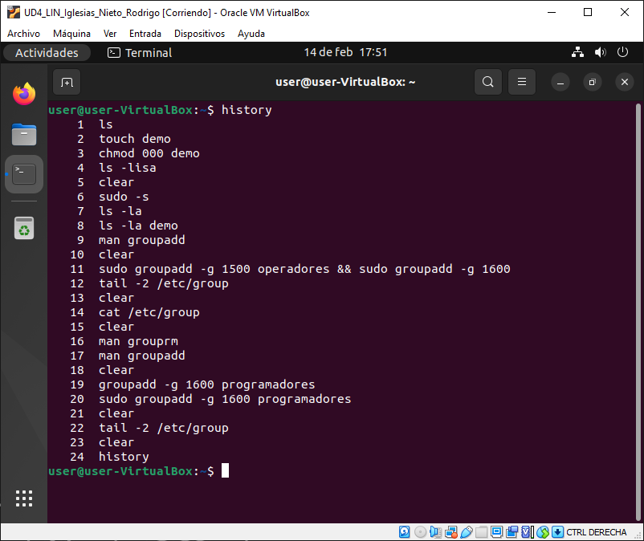

2.2. Crea un usuario chamado discente que teña como grupo principal operadores e como grupo secundario programadores.
2.2. [Captura de pantalla]
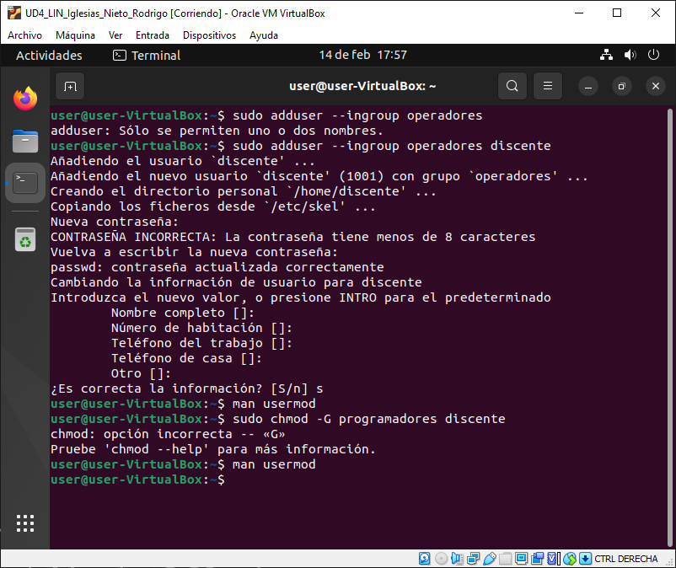
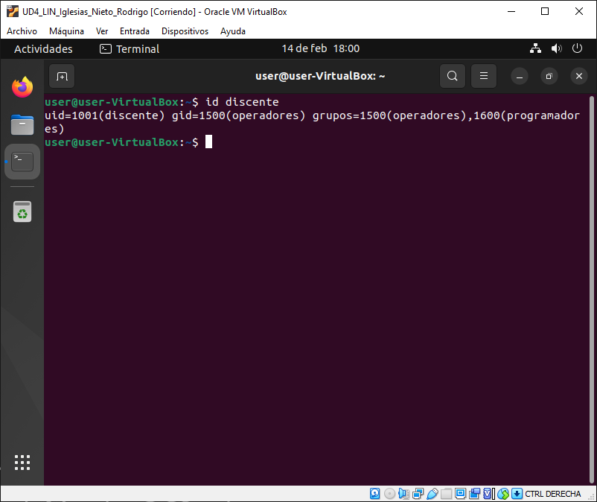

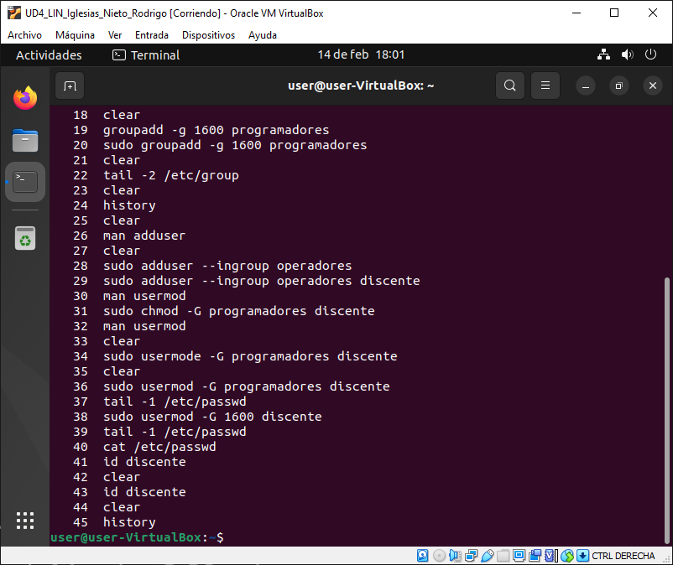

PE.2 - CA4.4 Protexeuse o acceso á información mediante o uso de permisos locais. (10%)

3. Administración de permisos

No directorio home do usuario “user” hai un arquivo denominado “demo”, realiza as seguintes tarefas sobre dito arquivo empregando o usuario “user” e comproba os permisos en cada un dos apartados.
3.1. Establece no arquivo “demo” los permisos de so lectura para todos.
3.1. [Captura de pantalla]
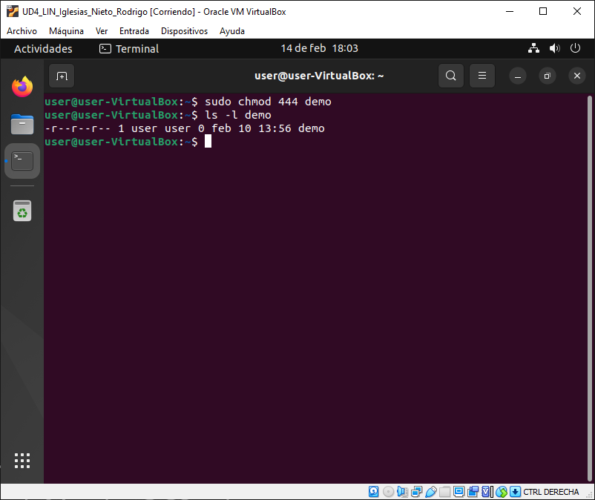

3.2. Establece no arquivo “demo” os permisos de so lectura e execución para todos.
3.2. [Captura de pantalla]

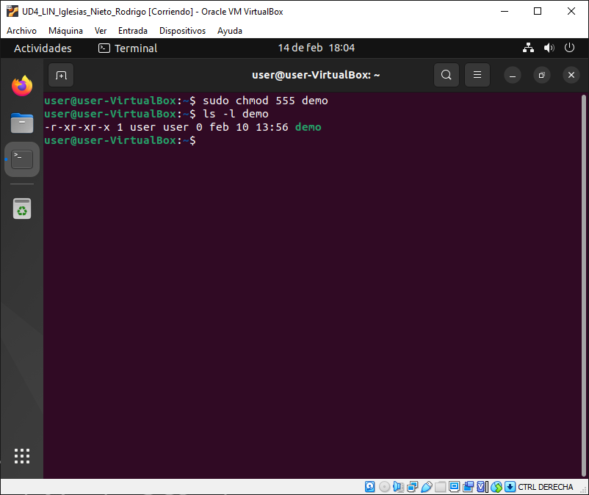

3.3. Establece no arquivo “demo” que todos se queden unicamente con permisos de escritura.
3.3. [Captura de pantalla]
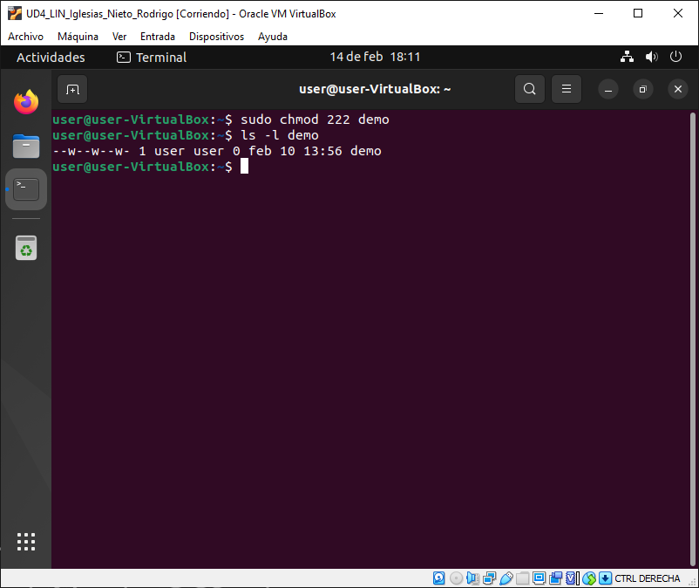

3.4. Engade ao arquivo “demo” permiso de lectura para o usuario.
3.4. [Captura de pantalla]

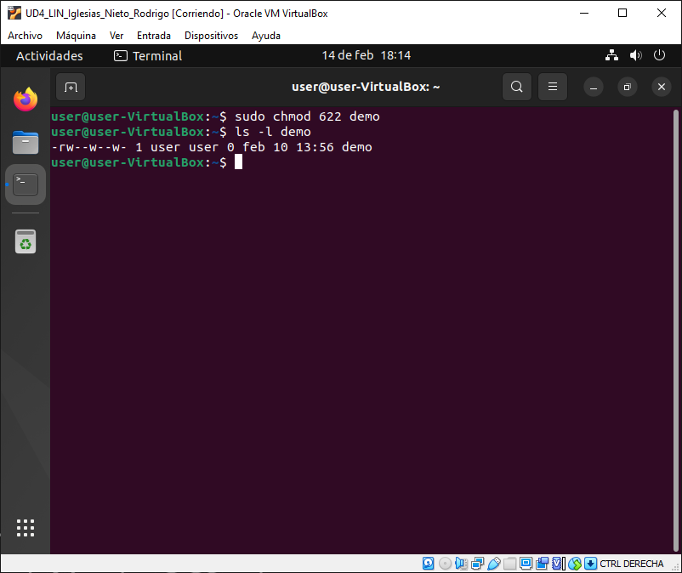

PE.3 - CA4.8 Avaliáronse as necesidades do sistema informático en relación co desenvolvemento de aplicacións (5%)

4. Avaliación da máquina virtual Linux
4.1. Descarga o Geekbench na máquina virtual de Linux. Executa o benchmark e inclúe unha captura de pantalla na que se mostre o resultado para mononúcleo e para multinúcleo. Interpreta os resultados obtidos na puntuación global.
4.1. [Captura de pantalla]

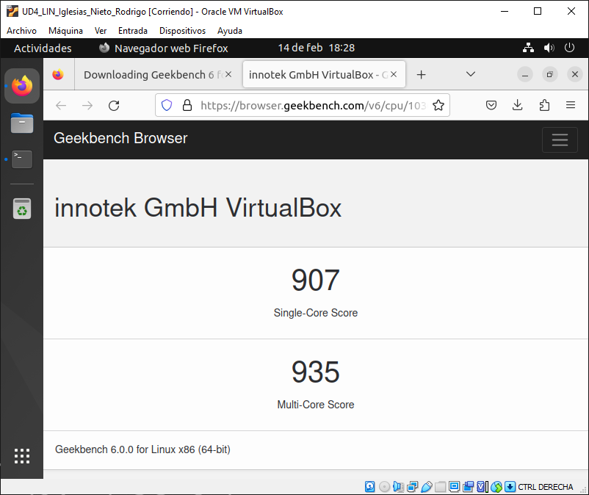
En esta máquina concreta es más rapido o tiene mas puntuación el multinúcleo, lo cual no tiene especial sentido porque la máquina únicamente tiene un núcleo.
Aún así dentro de los distintos apartados de la prueba, hay cosas que sigue haciendo mejor en Single-Core como cargar paginas HTML5 por segundo.

